行政院及所屬各機關出國報告
（出國類別：研習）

『2008歐洲創新研發管理研修團』
-英國劍橋策略技術藍圖研修及企業參訪

出國報告

服務機關：經濟部(技術處)
姓名職稱：劉淑櫻技正
派赴國家：英國
出國期間： 97年9月20日至9月29日
報告日期：97年12月8日
研修之目的： 學習研發管理新理念、趨勢與作法，俾對執行本部推動產業科技發產相關業務之本職學能之精進有所助益。引進國外創新研發之管理理念，及創新研發營運管理制度，以協助強化國內法人及企業研發體制與創新的能力。
研修內容：
一、課程名稱：
- Strategic roadmapping:Practice and theory
- S-Plan workshop approach for integrated strategic planning
Descision support—tool and frameworks
  - T-Plan “fast-start” for product-technology roadmapping approach
Case Study (Domino Printing Science)
Roadmapping implementation
  - Building Open Innovation Capability

講師： 1. Dr. Rob Phaal
Tel：+44(0)1223 765824
Fax：+44(0)1223 766400
Email：rp108@cam.ac.uk
Institute for Manufacturing ,Department of Engineering,University of Cambridge，CB2 1RX，UK
2. Dr. Tim Minshell
Technology Enterprise Group
University of Cambridge Institute for Manufacturing
www.imf.eng.cam.ac.uk/ctm/teg
二、參訪企業名稱：
1.Syfer Technology Limited
2. Manchester 科學園區
-Manchester Investment and Development Agency Service Limited
https://Email.Manchester-Enterprises.co.uk/Disclaimers/Midas.htm
-Kratos Analytical Limited

三、研修課程重點整理：
(一) S-Plan
- Strategic roadmapping:Practice and theory
- S-Plan workshop approach for integrated strategic planning
Descision support—tool and frameworks
課程主要是使用“S-Plan”法讓產品開發的“模糊前端”得以被發掘，藉以界定及評估策略性和創新性的選項與機會，由評估選定成功機會大或者適合公司發展的項目使用”T-Plan”法進行試驗性評估，如此反覆操作後可以發展出最適合公司的技術藍圖，這個方法的過程就像漏斗一樣，從廣大的領域中歸納找尋出自己的方向，如圖1所示。
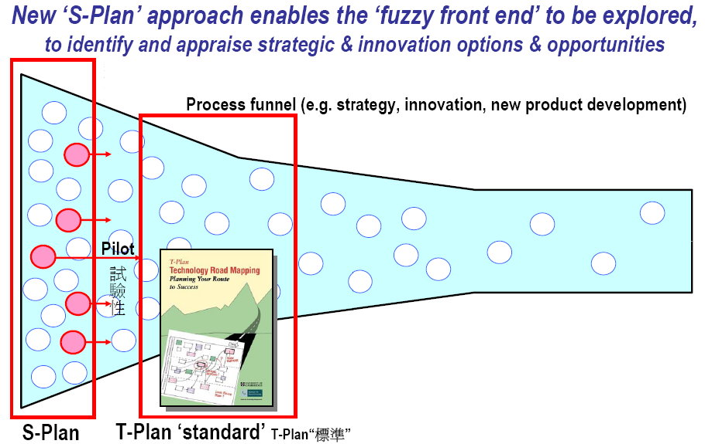
圖1：策略及技術藍圖形成流程漏斗
“S-Plan”法的流程大致圖2。真正實行時，在啟動前主導者必需先把討論的焦點、範圍、目標、安排議程、選定適當的參與者、藍圖結構選定…等事前準備，而參與者最好是跨部門、也可以是公司以外的專業人士。研討會啟動時，把選定好的藍圖結構列印輸出掛於牆上，參與人員根據公佈的焦點、範圍、目標，把想到的策略、構想、方法、技術…等資訊，使用便利貼填寫後將它貼於藍圖中的適當位置，例如：目前最熱門的是節能議題，就可以寫「節能市場」並將它貼於市場欄位，節能相對應產品有調光器、PIR、太陽能熱水器…等，這些就能貼在產品區。當藍圖中列出許多的資訊，且大家也都列出自己的想法後，就依據藍圖的x軸排出關鍵議題的優先順序，排序後再重新檢視機會與策略性，每個人根據自己的想法選定最有機會的項目或者相關連性，並將原因或想法寫於不同款式的便利貼上(方便與議題分類)，貼於藍圖中指到認為重要的議題位置，然後，所有的人再重新檢視一次藍圖上所有的資訊，每個人給予3張紅點貼紙，將貼紙貼在自己覺得最重要的前三項論點上，最後看到最多紅點的就是最重要、最有機會的，然後，再將大家分成幾個小組，小組由先前討論的重要議題中自己選一項來進行細項檢討及可行性，由Trends & Drivers、Products Services & Systems、Technology、Resources等四個方向來進行細部討論，並討論出其關聯性、可行性，我們進行的成果如圖3、圖4。
Planning 規劃
•焦點,範圍,目標、藍圖結構、流程/議程、參與者
、運籌、前置準備

Review 檢討
•檢討所學的(關於組織及藍圖建構之流程)
•檢討行動,流程及進行方式

a)策略性
•呈現功能性觀點
•記錄掛在牆上的藍圖表上各項觀點
•界定,檢討及重新排出關鍵議題的優先順序

Workshop

b)界定創新機會
•將機會與策略性選項重新界定及排出優先順序

c)探討機會的優先順序
•在小團體中,用藍圖定義機會,探討進行的方式,及界定關鍵議題
•回饋與檢討
•若時間允許重做一次許

d)進行方式
•檢討機會及對進行方式/行動達成共識
•檢討並對如何推展藍圖的建構達成共識,包括策略性規劃及創新/NPD流程等

圖2：S-Plan 流程示意圖

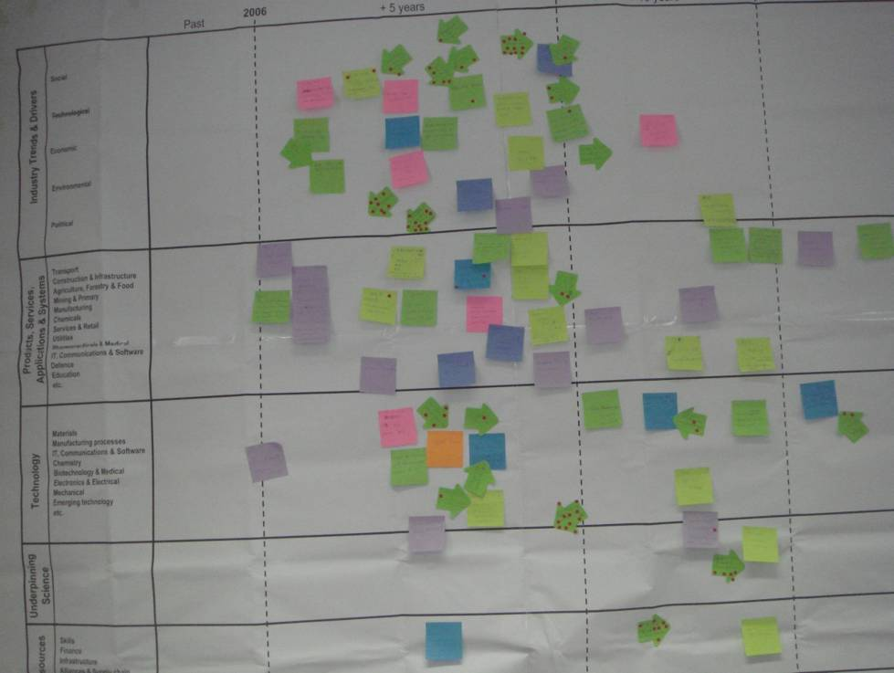
圖3：藍圖討論成果
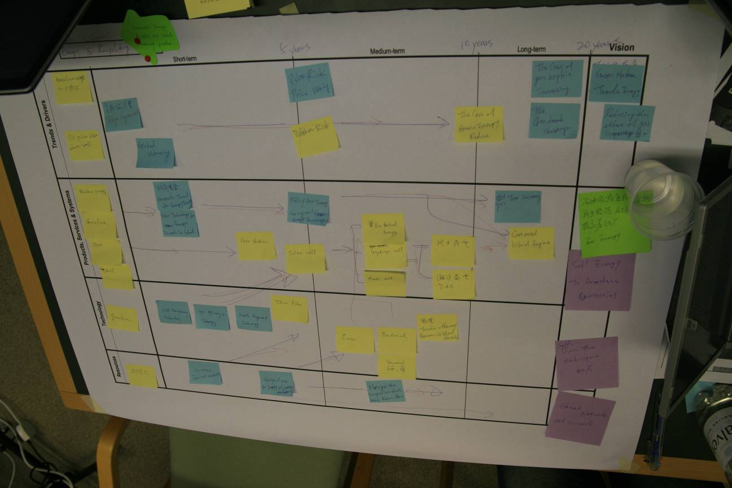
圖4：選定議題進行四個方向的細部討論結果
(二)T-Plan
- T-Plan workshop approach for product-technology roadmapping
1、運作T-Plan 之目的：1.協助企業依其特性快速導入技術路徑圖(technology route map;TRM)流程，2.在技術資源與企業驅動因子間建立重要連結，3.界定在市場、產品及技術情報之間的關鍵落差，4.產生“初步的”技術藍圖，5. 協助企業內部技術策略與規劃專案的進行，6. 協助技術部門與業務部門之間的溝通。

2、T-Plan “standard” process for product-technology roadmapping

T-Plan標準程序包括四個半天的workshop:

Workshop 1:討論市場現況
討論市場、產業趨動力、優先次序、SWOT分析、GAPs
Workshop 2:決定需求產品
討論產品特性、分類、影響等級、產品化策略、Gaps
Workshop 3:發展此產品應有之技術
討論技術解決方案、分類、影響等級、Gaps
Workshop 4:決定策略藍圖
連結技術資源至未來市場機會

3、Case study—Domino Printing Science
Domino在規劃策略時發現：上市時間是關鍵、創新本身就具有風險性、最大的風險就是上市時間的延遲。所以Domino在產品發展的過程中放棄創新。
Domino利用Kano Model分析Feature與Satisfaction的關係時發現：
基本需求投入低，顧客滿意度極低；基本需求投入太高，顧客滿意度並不會再提升太多。
驚喜需求投入低，顧客滿意度也不差；驚喜需求投入越高，顧客滿意度也越高。

4.Activity: Product-technology roadmapping
分組各選一主題建立發展該產品之藍圖
討論市場驅動力與產品特性
建立市：場驅動力與產品特性之網格圖，討論每一網格影響等級
計算各產品特性在各項驅動力(內外部)影響分數總和，分數高者在繪製藍圖時應特別注重其影響
繪製Product-Technology 藍圖方法
A. 決定橫軸時程
B. 外部驅動力(市場)、內部驅動力(廠商)
C. 整個藍圖之願景
D. 產品 特性、逐項推出之時程
E. 對應各項產品，需求之技術
F. 其他影響及資源
5.心得：
Roadmap並不是要我們一直去遵循著、一成不變的作。而是幫助我們了解，並決定我們的下一歩該作什麼。

(三)建立開放式創新能量(Building Open Innovation Capability)
1. 推動執行開放創新之方法(思考Key issues hinding implemenation of Open Inovation):
(1) 較易推動Open Innovation的文化
由上而下的推動Open Innovation較易成功, 尤其在上位者必須保證給予資源及策略的支援。而且最好高階管理者親身參與Open Innovation的行動，而獨立成立推動Open Innovation的小組,除了要有部份的專業技巧之外,更要執行Open Innovation的策略及真正實行Open Innovation的參考工作流程及範疇。
(2) 推動Open Innovation的技巧
找出自己真的需求(Need), 及發現可行的Open Innovation來源以及如何Get的方法, 當然對於這類創新的管理方法是非常重要的, 而且如果能夠提出一套可以確實據以實施的Check List將對推動Open Innovation更有助益。
(3) Open Innovation的成效評估
Open Innovation可以大致分為4個階段, Search, Identify, Agreementation, Valuation等。每個階段均可以給予評估其價值, 以利管理。
2. Open Innovation的4個不同執行層次,
首先是原本就是Innovation來源的研發部門, 更應該保持更開放的心態接受及發掘出新的Innovation.
第二個層次則是公司中提供支援的各個單位,都必須要改變原先的觀念,而更具有Open Innovation觀念,因為在公司進行Open Innvation等相關活動時, 不論是採購, 會計,還是人力資源部門都必須調整自己以支援公司推動Open Innovation所需。
第三個層次則是已經具備支援公司進行Open Innovation的服務單位, 例如育成中心, 公司對外的技術探勘單位及技術等都是公司進行Open Innovation的重要單位, 更必需加強聯繫以支應公司進行OI.
第四個層次則是與公司經營策略有相關的VC或是顧問公司, 也是公司在進行Open Innovation時重要的資訊來源, 另外在國家層次還有如科學園區及大學都能提供不錯的Opne Innovation的技術來源及相關的服務支援等.

3.學習心得：
Open Innovation包括引進外部資源和對外授權或另外獨立的技術或公司 → 雙向運作。
Open Innovation為開放式創新的平台，在企業中要導入此觀念，必須高階領導有策略性推動的決心，否則通常會不易推動或流於形式及口號。開放式創新方法及評估方式，在劍橋大學課程中老師引導我們由企業文化、所需技能、營運模式、新創公司合作、如何評估績效及大學與Open Innovation間之關係幾個不同的構面，分析如何排除推動的阻力及藩籬，建立開放式創新的平台，深入淺出，易於理解。
公司在進行Open Innovation時, 對於外部引入的各種技術或IP在引進時,最重要的是Material Transfer Agreement的內容討論及簽定。因為這是雙方合作的基礎, 不論對方是大公司, 小公司, 外國公司, 本國公司, 只要雙方的合約內容夠清楚, 就可以避免很多不必要的誤會及磨擦
- 企業參訪心得整理
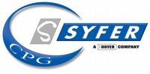
- 企業名稱：Syfer Technology Limited.
(一)、公司基本資料
01聯絡人 : Howard Ingleson Managing Director
02聯絡方式 : Old Stoke Road , Arminghall, Norwich,
Norfolk, NR14 8SQ, United Kingdom.
Tel (General): +44 1603 723300
Tel (Sales): +44 1603 723310
Fax: +44 1603 723301
E-mail: hingleson@syfer.co.uk
WWW : www.syfer.com
(二)、公司概況

- Syfer主要提供的是高品質的積層陶瓷電子元件(Multilayer Ceramic Components; MLCC ), 尤其是特殊多層陶瓷電容器和EMI濾波器等解決方案。Syfer公司一直致力於多層陶瓷元器件的生產，是全球領先的主要供應商。產品包含了從普通的多層陶瓷電容器到特殊用途的高電壓(16V~500V)、大容值以及高精度等電容器和電容板塊，涉及應用領域非常廣泛。另外，Syfer從事EMI濾波器的設計和製造，包括饋通式EMI濾波器和用特殊技術製造的X2Y平衡性濾波器以及安裝在PCB上的表貼組件。
Syfer的產品主要應用包括：
- Multilayer Caremic Capacitors ; 16V~500V MLCC多層陶瓷電容
- High Voltage SM Capacitors ; 630V DC ~ 6KV DC貼片高壓電容
- Leaded Capacitors 引線電容
- EMI Filters EMI濾波器
- Panel Mount Filter 濾波器
- X2Y Technology X2Y技術

- 當國內及日本MLCC廠商為歐盟RoHS規格的限制忙得焦頭爛額時，Syfer反而推出一系列MMLC電容器採用標準的銀或FlexiCap基體護層，端子採用傳統的鎳或錫/鉛材料。主要針對某些特殊應用目前還未受到歐盟RoHS規格的限制，包括軍事/航空、空間以及汽車等產品。雖然採用錫製產品的可行性還在研究當中，但Syfer相信一些特定的應用仍將繼續使用錫/鉛材料。目前該公司提供的錫/鉛端子中含有不超過10%的鉛，包括多種多層陶瓷貼片電容器(MLCC)。容值範圍從0.45pF至82uF，工作電壓在16Vdc至10kVdc之間，適用於低或高電壓/電流應用。Syfer同時也提供符合RoHS和ISO 14001規格的元件。
(三)、心得分享整理
  - SYFER為一客製化被動元件的Marker,為少量多樣零工式生產模式(job shop),因此,與客戶不論硬體軟體或模具成本的分攤及物料皆為管理重點。一般而言,此類型的工廠因需應付不同客戶的不同需求,所以,研發單位相對重要,發展相關通用組件(component commonality以適用於不同功能之需求,以降低治具的投資成本,提高庫存週轉率,減輕庫存壓力,部分零件甚至只需做再次加工也可被使用,如此,在與客戶做商業協定時,因替客戶分攤部份的投資成本(如模具)也容易get deal。
  - SYFER對R&D資源的投入似乎有仍不足,不僅內部labor cost太高無法與同業競爭且產品延伸性無法持續,個人認為,宜找尋其他工資成本較便宜的地區,以契約代工的方式在第三地出貨並建立品管制度,Then ,Headquarter可適時精簡人力並建立溝通管道,研發部份也應投入更多的人力及out sourcing,整合內外部IP及IT,技術升級,才能突破目前的瓶頸,創造更多的利多。
  - Syfer公司之產品屬於被動元件，而被動電子零組件林林總總，大體上泛指電阻（resistor）、電容（capacitor）與電感（inductor）等，是電子產品的電路設計中不可或缺的零組件。雖然這些被動元件並非佔據關鍵位置，而且在整體電子產品的成本佔比仍低（大多不到10﹪），但這些被動元件品質的優劣，卻是電子產品運作或表現是否亮眼的關鍵。因此Syfer一直強調其品質。
  - 該公司主要經營specialist market，以少量多樣之產品獲取較高之利潤，據瞭解獲利率可高達24%，這是值得國內一向在殺戮戰場中辛苦經營的廠商學習的地方。
  - 該公司之產品以陶瓷為base，建議可以朝更有附加價值的壓電材料(piezoelectric)及產品開發，可以創造更高之獲利。
  - 該公司以加入Cambridge University之Open Innovation平台，詳細內容必須再進一步瞭解。
  - 公司員工之平均年資為25年，更有不少是超過40年的，這些經驗豐富的人力資源使產品之品質優良，據瞭解工作輪調(Rotation)是使資深員工願意繼續留在工作崗位之主要因素。
  - 在Syfer短時間的介紹與廠內參觀，對其產品生產流程印象：
(1). 分工簡報層次分明，表現Syfer的團隊合作精神
(2). 配合實體介紹流程讓參訪者對製程不至於只存在想像
(3). 開放廠內參觀，不見遮掩，信心、實力十足
- 曼徹斯特(Manchester) 科學園區
- 曼徹斯特科學園區及Manchester Investment and Development Agency Service Limited
- Kratos Analytical Limited

(一)：曼徹斯特科學園區及曼徹斯特投資發展局
曼徹斯特科學園區，並非官方機構，係屬私立法人機構。
位於英國西北方的曼徹斯特，它的地理位置正好位於大不列顛的心臟地帶，為企業連接英國其他地區和歐洲都提供了便利的條件。
大曼徹斯特的四所大學，更是給在這裏的企業提供了雄厚的學術力量支援。每年基本固定的大量畢業生人數，以及相關的專門培訓項目，造就了學術機構和商務企業之間的知識交流，因此曼徹斯特擁有令人稱羨的覆蓋各行各業的優秀人才市場。
被評選為2006年英國最佳商業城市的曼徹斯特，為一座充滿活力的現代化商業都市。
依據OMIS英國2006年度最佳商務調查報告，曼徹斯特投資局(MIDAS)，是大曼徹斯特地區負責對內吸引投資的單一窗口，提供免費服務涵蓋廣泛而且專業，服務其國內或國際計畫在大曼徹斯特地區開展商務的企業，在台灣亦設有投資顧問。

(二)：中英創業園區
英國為歐洲最多華人聚集之國家，曼徹斯特則有英國最大的華人社區。
座落在曼徹斯特科學園區裏的中英創業園是一個由英國西北英格蘭發展局、曼徹斯特投資局、曼城市政廳以及曼徹斯特科學園區等機構聯合創建的吸引國際赴英創業中心。是一家旨在協助暨吸引台灣和中國高科技企業進入英國曼徹斯特地區投資的企業創業育成中心。中英創業園也是由中國大陸國家科技部與英國貿易工業總部共同支持協助華人的海外企業創業中心。其為企業提供：協助投資選址、提供辦公場所及協助商務發展。在進駐育成中心期間，前3個月免租金，企業可入駐1年期間中英創業園協助企業找尋適合他們商務遠景發展的長期固定辦公地址。

(三)：Kratos Analytical Limited
為日商島津儀器公司歐洲總部，生產x-射線光電子能譜儀及其他x-射線為主之分析儀器，與英國各大學有很好之合作關係。此行主要參觀其儀器之組裝現場。

五、學習心得：
(一)機構或企業未來營運之策略及發展技術藍圖之建構及決策方面，要點如下：
1.單位主管的認同與支持是藍圖成功的關鍵點，如何呈現藍圖的可行性及確實能有影響與貢獻則考驗藍圖建構者的智慧。好的藍圖，並非要一切遵循實施，而是幫助決定下一步該如何做。
2.可先選擇一個擬新開發之標的規劃藍圖，各部門可分別規劃藍圖，在整體整合成單位的藍圖。
3.參與藍圖建構者除技術部門尚需市場、行銷、企劃、智權等相關單位共同參與合作。
4.沒有額外或太多的支出，現行體制仍可持續進行是主管願意支持的重點。
5.建構藍圖時發現GAP太大，能即時煞車該研發標的，也是藍圖的另一貢獻。
6.建構藍圖時必須懂得即時煞車或改變方向。反覆思考，一直修正，才能得到最有效率的方式。
7.每一個人觀察的角度都不一樣，那一個是你覺得最重要的？透過討論，找出重點。如果你覺得你的方向是對的，你就必須說服你的組員，進行這個方向。
8.建構藍圖首先必須知道，你是不是在作對的事情？而效率則是未來的事，不應該列入考量。
9.我們常說要作得更好，但更重要的是要作對的事情（方向）。作不對的事情（方向），作得再好也沒有用。透過藍圖就是要找出對的事情（方向）。
10.Good Quality Information才能產生Good Quality Product。

(二)英國企業及曼徹斯特科學園區參訪參訪心得：
        - 英國科技事業之發展與英國優秀大學研究團隊，形成密切合作關係。包括優秀人力資源提供與技術研發改良，互利共生。
        - 曼徹斯特大學對所屬學院教授研究成果產出，教授及研發團隊擁有95%智財權，大學僅抽取5%權利金。當技術轉移企業進行量產投資，政府及其他資金再加入投資，但維持智財擁有者佔公司所有權比例不高過50%上限。此機制鼓舞了大學內部研發風氣，值得我國借鏡參考。

